附件一
合作學習教學設計教案(長者人權門診)
單元名稱 | 從長者需求思辨長者人權 | 授課時間 | 110 年 4 月 27 日
授課教師 | 施慧玲教授、張育瑋律師 | 學生人數 | 34
教材來源 | 自編 | 授課地點 | 共教302TEAL教室
教學目標 | A 認識長者人權議題  A1 了解長者人權議題的四大層面  A2 分析長者人權與法律的關聯  A3 從過往事件、案例中探討長者人權議題  B 學習從長者角度出發，思考長者人權  B1 從現有法律制度中思辨，探究長者真正需求，進行批判  B2 提出「政府規定75歲以上之長者每隔2~3年須重考駕照，你認為此規定是否合理及有效？」問題讓同學討論與思考
教學策略 | ■共同學習法 □團體探究法 □拼圖法  □學生小組成就區分法 □小組遊戲競賽法
分組情形 | □異質分組 ■隨機分組 □能力分組 (每組__人)
學習材料 | 電腦
評量方式 | 教師回饋
合作學習教學流程：
- 專家專業演講2. 學習小組討論及分享 3. 老師點評與總結
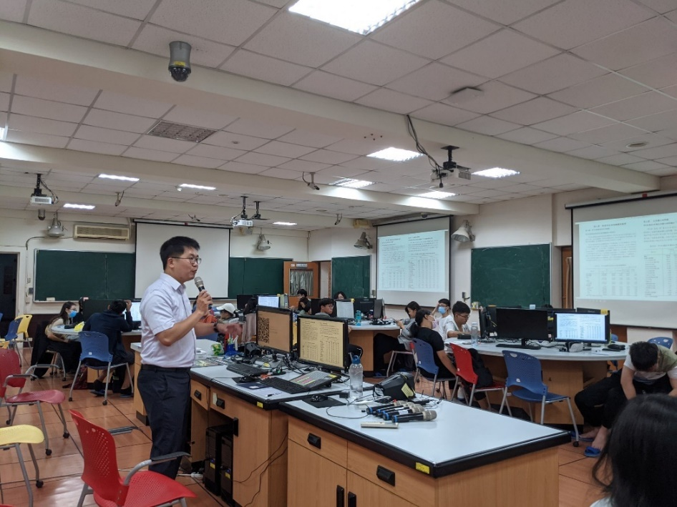
活動照片(最多2張)：

教學目標 | 教學活動 | 學習評量 | 時間(分)
A1  A2  A3  B1  B2 | 活動一：專家專業演講  邀請到嘉義在地的張育瑋律師來課堂分享，講題為「淺談長者人權議題與相關法律」  - 從身心障礙者、婦女、兒童等五大人權公約發現沒有長者人權後，開始從過往事件探討長者人權議題  - 介紹長者人權的四大層面—生命、健康、自由、財產及相關法律，如監護/輔助宣告等，最後進行實際案例分享 | - 運用錄影設備紀錄課程內容，更詳細的整合資訊  - 每位同學對講師分享的內容進行整理並記錄學習心得 | 40分鐘
A2  A3  B2 | 活動二：學習小組討論及分享  - 請同學討論「政府規定75歲以上之長者每隔2~3年須重考駕照，你認為此規定是否合理及有效？」，以問題導向學習的方式引導同學思考  - 有同學認為不一定合理、但可能有效，也有同學從健康角度分享其看法：有無效果見仁見智，老人家因其視覺、反應、專注力等因素，有了此規定還是比年輕人有較高機率發生事故。 | - 訓練同學台風及表達能力  - 專心聆聽他人發表，並尊重彼此發言 | 20分鐘
A1  A2  A3  B1  B2 | 活動三：老師點評與總結  - 老師點評小組分享的討論內容，而後向同學提問家中長者外出情況，並在交流中分享自身觀點：偏鄉地區交通機能不便，在社會期望長者減少駕駛下，可能反而出現長者漸漸無法出家門的情況，反思此制度，原用意是為了長輩安全與健康著想，但沒考量長者實際感受，無法知道這些做法是否為他們真正想要的  - 透過講師分享的高齡者重考駕照制度與案例可以看到，在制定長者人權法律或決定相關措施時，可能不能將長者當作一個客體，而是從最基本地長者的角度出發，否則造成種種初衷與最後成果展現不一致的情況，無法順利達成最初預期實現長者人權的目的。 |  | 20分鐘
【合作學習教學法】
1. 共同學習法
由 2 位以上學生組成異質團體，共同研讀一份學習材料，合力呈現學習或討論成果。此為最基本的模式，可應用在任何需分組進行活動的方案設計中。
2. 團體探究法
將活動單元分成幾個主題，全班每一小組負責一項主題，小組準備與研討所負責之主題，向全班其他小組報告，強調小組內的分工合作與共同分享團體努力的成果。此模式比較適用在活動材料較為龐大的情況。
3. 拼圖法
將相同學習材料分給各小組，各小組負責相同主題的成員先組成專家小組共同研究，再回原小組將其成果教給其他同學。此模式適合學習材料較具難度的活動單元，而且可以把合作範圍從小組內擴大到全班，是相當符合團體輔導精神與宗旨的方法。
4. 學生小組成就區分法
強調異質性的分組，透過教師先進行教學的呈現，之後小組成員相互幫助，以精熟學習目標。最後了解個別學生進步之情形，以作為小組績效之考量。此法強調組內同學需要協助其他成員進步，較適用在技能目標的達成上，例如使學生增進溝通技巧的活動單元。
5. 小組遊戲競賽法
活動方式是以遊戲競賽方式進行者皆屬之，為小組之間成就測驗的競賽，將各小組能力相當的人集中在同一競爭桌競賽。

